1. [구조체] 서로 다른 타입의 변수들을 하나로 묶어낼 수 있는 집합체

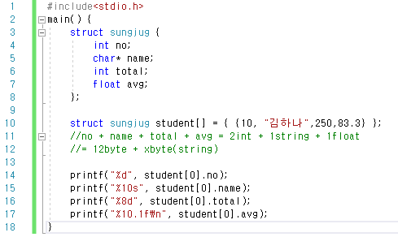

[구조체 포인터]

구조체를 포인터 변수로 지정한 것과 동일하나, 구조체 포인터에 사용되는 영역 크기는 주소 값(4byte)에 불과하여 대용량의 구조체 배열을 처리하는데 유리하다.

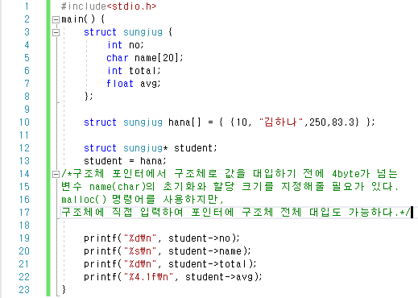

1. typedef의 사용

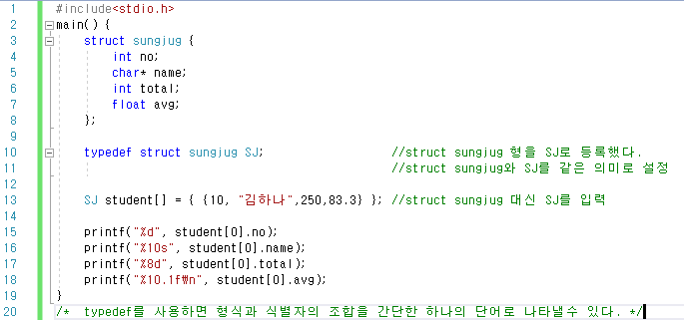

1. 구조체 참조 방법

|  |  |
| --- | --- |
| 구조체 멤버의 참조 방법 | 구조체 포인터 멤버의 참조 방법 |
| 구조체변수명.멤버명 ( student.no ) | 포인터명->멤버명 ( student->no ) |

1. .

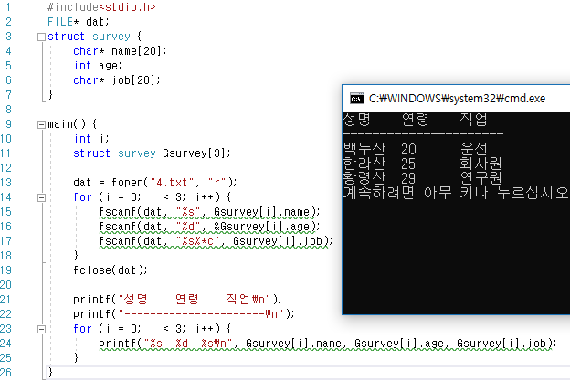

1. (1) struct person zuin = { "zuin",25,"A",185.5,75.5 };
2. 각각의 멤버에 대입 후 즉시 출력

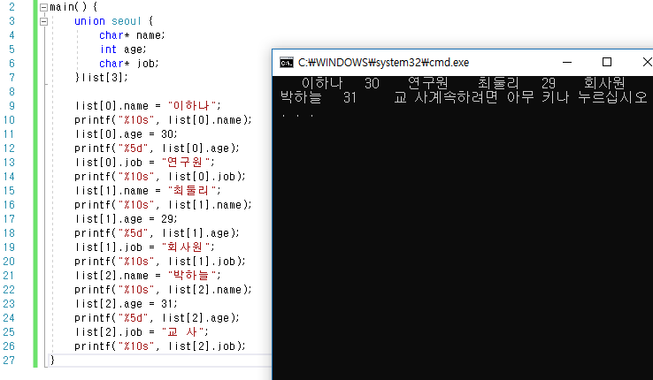

모든 멤버에 대입 후 한번에 출력

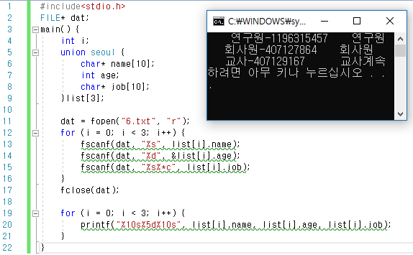

공용체는 구조체와 달리 각각의 배열마다 구조체 포인터와 비슷하게(주소를 칭하는 것이 아닌) 하나의 변수만을 가지며 그 변수를 배열 내 멤버들이 공유한다. 변수의 크기는 공용체 멤버 중 가장 큰 멤버의 크기와 동일하다.

따라서 모든 멤버에 대입하고 출력한 경우 list[0]에는 연구원, list[1]에는 회사원과 같이 배열 내의 모든 변수에 같은 값이 등록된 것이다.

1. .

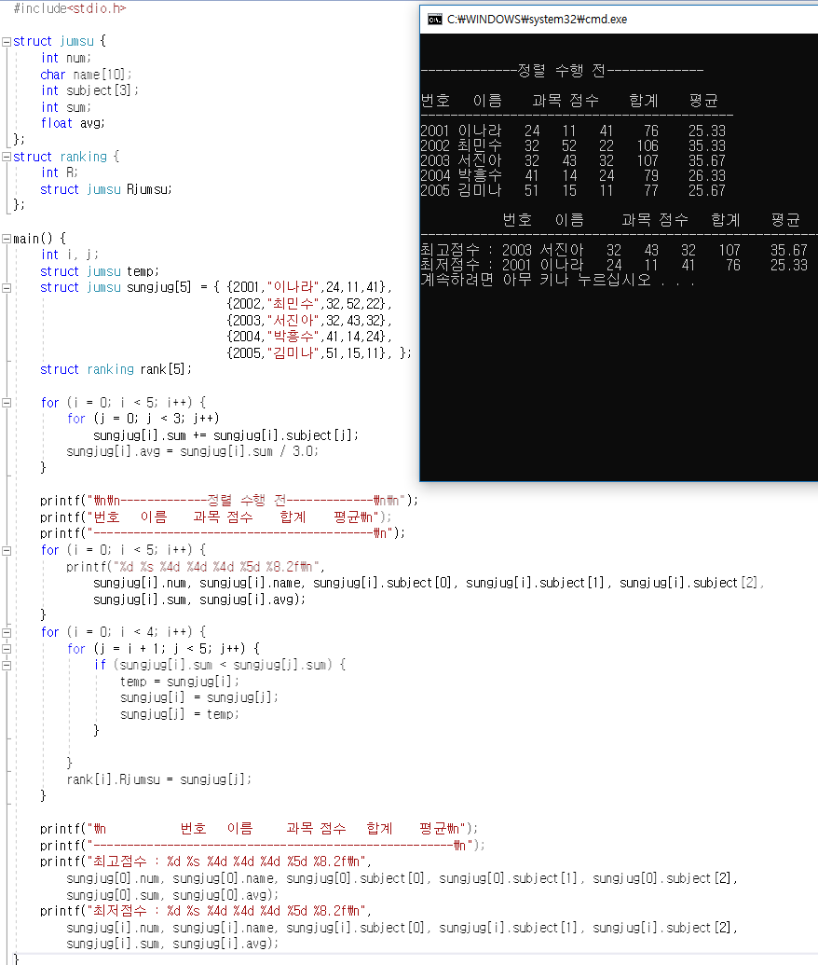

1. .

